**Министерство науки и высшего образования РФ**

**Федеральное государственное бюджетное образовательное учреждение высшего образования**

**«Уфимский государственный авиационный технический университет»**

Кафедра Высокопр оизводительных вычислительных технологий и систем

**ОТЧЁТ**

к расчетно-графической работе по дисциплине

«Теория случайных процессов и математическая статистика»

|  |  |  |  |  |
| --- | --- | --- | --- | --- |
| Группа ПМ-453 | Фамилия И.О. | Подпись | Дата | Оценка |
| Студент | Шамаев И.Р. |  |  |  |
| Принял | Маякова С.А. |  |  |  |

Уфа 2022

**Задание 1.**

Данные температур приведены за 1.08.2020 по 31.08.2020 (г. Бавлы)

Вариационный ряд дневных температур: 20, 23, 22, 19, 30, 32, 32, 17, 14, 18,21,20, 20, 16, 22, 15, 17, 12, 16, 18, 14, 16, 20, 23, 26, 25, 29, 29, 28, 22, 24

Максимальное значение: 32.

Минимальное значение: 12.

Таблица 1. Статистическое распределение для выборки дневных температур.

|  |  |  |  |  |  |  |  |  |  |
| --- | --- | --- | --- | --- | --- | --- | --- | --- | --- |
| $$x_{i}$$ | $$n_{i}$$ | $$x_{i}$$ | $$n_{i}$$ | $$x_{i}$$ | $$n_{i}$$ | $$x_{i}$$ | $$n_{i}$$ | $$x_{i}$$ | $$n_{i}$$ |
| 12 | 1 | 17 | 2 | 21 | 1 | 25 | 1 | 30 | 1 |
| 14 | 2 | 18 | 2 | 22 | 3 | 26 | 1 | 32 | 2 |
| 15 | 1 | 19 | 1 | 23 | 2 | 28 | 1 |  |  |
| 16 | 3 | 20 | 4 | 24 | 1 | 29 | 2 |  |  |

Таблица 2. Распределение относительных частот.

|  |  |  |  |  |  |  |  |  |  |
| --- | --- | --- | --- | --- | --- | --- | --- | --- | --- |
| $$x_{i}$$ | $$W_{i}$$ | $$x_{i}$$ | $$W_{i}$$ | $$x_{i}$$ | $$W_{i}$$ | $$x_{i}$$ | $$W_{i}$$ | $$x_{i}$$ | $$W_{i}$$ |
| 12 | 0,032 | 17 | 0,065 | 21 | 0,032 | 25 | 0,032 | 30 | 0,032 |
| 14 | 0,065 | 18 | 0,065 | 22 | 0,097 | 26 | 0,032 | 32 | 0,065 |
| 15 | 0,032 | 19 | 0,032 | 23 | 0,065 | 28 | 0,032 |  |  |
| 16 | 0,097 | 20 | 0,129 | 24 | 0,032 | 29 | 0,065 |  |  |

**Задание 2.**

Мода. ${M_{0}}_{1}=20$.

Медиана. $m_{e}=\frac{21+22}{2}=21,5$.

Размах варьирования. $R=x_{max}-x_{min}=32-12=20$.

Построим эмпирическую функцию.

**Задание 3.**

Объем выборки: 31

$F^{*}\left(x\right)=0, x≤12$*.*

$F^{*}\left(x\right)=\frac{1}{31}=\frac{1}{31}=0.032, 12<x≤14$*.*

$F^{*}\left(x\right)=\frac{1+2}{31}=\frac{3}{31}=0.097, 14<x≤15$*.*

$F^{*}\left(x\right)=\frac{1+2+1}{31}=\frac{4}{31}=0.13, 15<x≤16$*.*

$F^{*}\left(x\right)=\frac{1+2+1+3}{31}=\frac{7}{31}=0.23, 16<x≤17$*.*

$F^{*}\left(x\right)=\frac{1+2+1+3+2}{31}=\frac{9}{31}=0.29, 17<x≤18$*.*

$F^{*}\left(x\right)=\frac{1+2+1+3+2+2}{31}=\frac{11}{31}=0.35, 18<x≤19$*.*

$F^{*}\left(x\right)=\frac{1+2+1+3+2+2+1}{31}=\frac{12}{31}=0.39, 19<x≤20$*.*

$F^{*}\left(x\right)=\frac{1+2+1+3+2+2+1+4}{31}=\frac{16}{31}=0.52, 20<x≤21$*.*

$F^{*}\left(x\right)=\frac{1+2+1+3+2+2+1+4+1}{31}=\frac{17}{31}=0.55, 21<x≤22$*.*

$F^{*}\left(x\right)=\frac{1+2+1+3+2+2+1+4+1+3}{31}=\frac{20}{31}=0.645, 22<x≤23$*.*

$F^{*}\left(x\right)=\frac{1+2+1+3+2+2+1+4+1+3+2}{31}=\frac{22}{31}=0.71, 23<x≤24$*.*

$F^{*}\left(x\right)=\frac{1+2+1+3+2+2+1+4+1+3+2+1}{31}=\frac{23}{31}=0.74, 24<x≤25$*.*

$F^{*}\left(x\right)=\frac{1+2+1+3+2+2+1+4+1+3+2+1+1}{31}=\frac{24}{31}=0.77, 25<x≤26$*.*

$F^{*}\left(x\right)=\frac{1+2+1+3+2+2+1+4+1+3+2+1+1+1}{31}=\frac{25}{31}=0.81, 26<x≤28$*.*

$F^{*}\left(x\right)=\frac{1+2+1+3+2+2+1+4+1+3+2+1+1+1+1}{31}=\frac{26}{31}=0.84, 28<x≤29$*.*

$F^{*}\left(x\right)=\frac{1+2+1+3+2+2+1+4+1+3+2+1+1+1+1+2}{31}=\frac{28}{31}=0.9, 29<x≤30$*.*

$F^{*}\left(x\right)=\frac{1+2+1+3+2+2+1+4+1+3+2+1+1+1+1+2+1}{31}=\frac{29}{31}=0.935, 30<x≤32$*.*

$F^{*}\left(x\right)=1, x>32$*.*

Эмпирическая функция распределения.

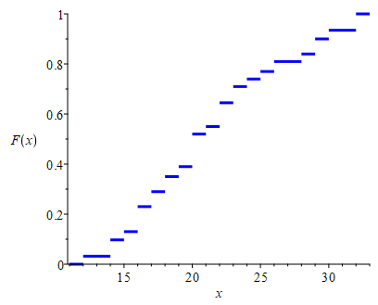

**Задание 4.**

Построим полигоны частот и относительных частот.

Полигон частот.

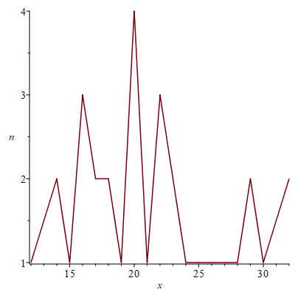

Полигон относительных частот.

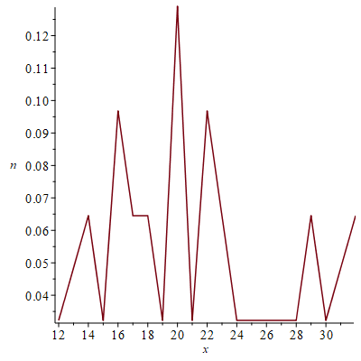

**Задание 5.**

Построим гистограммы частот и относительных частот для интервалов:

$$\left[12+\left(i-1\right)*h, 12+i*h\right), h=4, i=1,2…6$$

Гистограмма частот

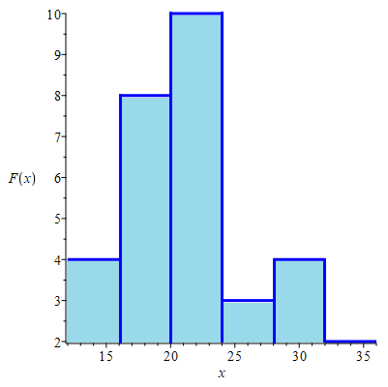

Гистограмма относительных частот.

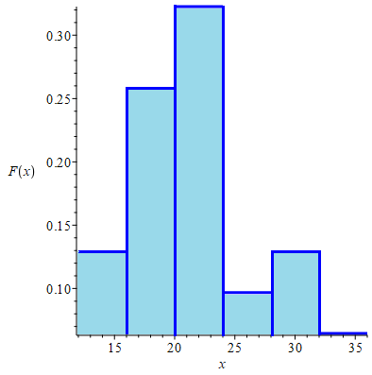

**Задание 6.**

Вариационный ряд ночных температур: 19, 20, 20 ,19, 18, 18, 18, 19, 19, 19, 20, 21, 20, 21, 20, 17, 18, 20, 18, 18, 17, 17, 15, 15, 17, 15, 15, 16, 14, 15, 13

Максимальное значение: 21.

Минимальное значение: 13.

Таблица 3. Статистическое распределение для выборки ночных температур.

|  |  |  |  |  |  |  |  |  |  |
| --- | --- | --- | --- | --- | --- | --- | --- | --- | --- |
| $$x_{i}$$ | 13 | 14 | 15 | 16 | 17 | 18 | 19 | 20 | 21 |
| $$n_{i}$$ | 1 | 1 | 5 | 1 | 4 | 6 | 5 | 6 | 2 |

Таблица 4. Распределение относительных частот.

|  |  |  |  |  |  |  |  |  |  |
| --- | --- | --- | --- | --- | --- | --- | --- | --- | --- |
| $$x_{i}$$ | 13 | 14 | 15 | 16 | 17 | 18 | 19 | 20 | 21 |
| $$W_{i}$$ | 0,032 | 0,032 | 0,161 | 0,032 | 0,129 | 0,194 | 0,161 | 0,194 | 0,065 |

**Задание 7.**

Для дневного ряда:

Выборочное среднее. $\hat{m_{x}}≜\frac{1}{31}\sum_{1}^{31}{x_{i}≈21,29}$

Выборочная дисперсия. $\hat{d_{x}}≜\frac{1}{31}\sum_{1}^{31}{{\left(x_{i}-\hat{m_{x}}\right)}^{2}}≈29,24$

Исправленная дисперсия. $\frac{n}{n-1}*\hat{d_{x}}=30,21$

Среднее абсолютное отклонение. $θ=\frac{1}{31}\sum_{1}^{31}{\left|x_{i}- \hat{m_{x}}\right|} =4,45$

Коэффициент вариации. $V=\frac{\sqrt{\hat{d_{x}}}}{\hat{m_{x}}}=25,4\%$

Для ночного ряда:

Выборочное среднее. $\hat{m_{x}}≜\frac{1}{31}\sum_{1}^{31}{x_{i}≈17,77}$

Выборочная дисперсия. $\hat{d_{x}}≜\frac{1}{31}\sum_{1}^{31}{{\left(x_{i}-\hat{m_{x}}\right)}^{2}}≈4,5$

Исправленная дисперсия. $\frac{n}{n-1}*\hat{d_{x}}=$ 4,65

Среднее абсолютное отклонение. $θ=\frac{1}{31}\sum_{1}^{31}{\left|x_{i}- \hat{m_{x}}\right|}$ $=1,76$

Коэффициент вариации. $V=\frac{\sqrt{\hat{d_{x}}}}{\hat{m_{x}}}=11,93\%$

Днем рассеяние температур относительно выборочного среднего значения больше

**Задание 8**

Коэффициент корреляции. $\hat{r_{xy}}≜\frac{\sum_{1}^{31}{\left(x_{i}-m_{x}\right)\left(y_{i}-m_{y}\right)}}{31\sqrt{d_{x}d_{y}}}=0,914.$

**Задание 9**

Метод моментов.

$a^{*}=\overline{x}=\frac{1}{n}\sum{x_{i}n_{i}=21,29}$*,*

$σ^{*}=\sqrt{\frac{1}{n}\sum{{\left(x_{i}-\overline{x}\right)}^{2}n_{i}}}=5,41$*.*

Метод правдоподобия.

$$L\left(a, σ\right)=\prod_{i=1}^{31}{f\left(x_{i},a,σ\right)=\frac{1}{{\left(σ\sqrt{2π}\right)}^{n}}}exp\left(-\frac{1}{2}\sum_{i=1}^{31}{\frac{{\left(x_{i}-a\right)}^{2}}{σ^{2}}}\right)$$

$$\ln{L\left(a, σ\right)}=-nlnσ-nln\sqrt{2π}-\frac{1}{2σ^{2}}\sum_{i=1}^{31}{{\left(x_{i}-a\right)}^{2}}$$

Условия экстремума

$\frac{∂lnL}{∂a}=\frac{1}{σ^{2}}\sum_{i=1}^{31}{\left(x_{i}-a\right)}=0$*,*

$\frac{∂lnL}{∂σ}=-\frac{n}{σ}+\frac{1}{σ^{3}}\sum_{i=1}^{31}{{\left(x_{i}-a\right)}^{2}=0}$*,*

$\left\{\begin{aligned}\sum_{i=1}^{31}{\left(x_{i}-a\right)}=0 \\ \frac{1}{σ^{2}}\sum_{i=1}^{31}{{\left(x_{i}-a\right)}^{2}=31}\end{aligned}\right.$*,*

$\left\{\begin{aligned}\sum_{i=1}^{31}{x_{i}=31a} \\ \frac{1}{31}\sum_{i=1}^{31}{{\left(x_{i}-a\right)}^{2}=σ^{2}}\end{aligned}\right.$*,*

$a^{*}=\overline{x}=\frac{1}{31}\sum{x_{i}=21,29}$*,*

$σ^{*}=\sqrt{\frac{1}{31}\sum{{\left(x_{i}-\overline{x}\right)}^{2}}}=5,41$*.*

Оценки, полученные методами моментов и правдоподобия, равны.

**Задание 10**

Выборочная средняя $\overline{x}$ = 21.29, “исправленное” среднее квадратическое отклонение s = 5.496, $t_{γ}=1.697$

$\overline{x}-\frac{t_{γ}s}{\sqrt{n}}=21,29-1,697*\frac{5,496}{\sqrt{31}}=19,615$

$\overline{x}+\frac{t_{γ}s}{\sqrt{n}}=21,29+1,697*\frac{5,496}{\sqrt{31}}=22,965$,

Итак, с надежностью 0,95 неизвестный параметр а заключен в доверительном интервале

$19,615<a<22,965$.

**Задание 11**

Основная гипотеза:

$$H_{0}:m_{X}=\frac{T_{min}+T_{max}}{2}=22$$

Альтернативная гипотеза:

$$H_{1}:m_{X}≠22$$

Выберем для проверки гипотезы статистику:

$$Z=\frac{(m_{X}-m_{0})\sqrt{n-1}}{\sqrt{\hat{d_{x}}}}$$

В данной задаче $n = 31, m_{0}=22, m_{X}=21,29, \hat{d_{x}}≈29,24$. Распределением $F\left(z | H_{0}\right)$ статистики

Z при справедливости $H_{0}$ является распределение Стьюдента S(n-1).

Таким образом, доверительная область G имеет вид $G=[-73,5;73,5]$

$$z= \frac{(21,29-22)\sqrt{30}}{\sqrt{29,24}}≈-0.7191678$$

$z∈G$, и с уровнем доверия $1-α=0,96$ гипотеза $H_{0}$ выполняется.

**Задание 12**

Основная гипотеза:

$$H_{0}:σ_{x}^{2}={\left(T_{max}-T_{min}\right)}^{2}=400$$

Альтернативная гипотеза:

$$H_{1}:σ_{x}^{2}≠400$$

Выберем для проверки гипотезы статистику:

$$Z=\frac{n\hat{d_{x}}}{σ_{0}^{2}}$$

В данной задаче $n = 31,σ_{0}^{2}=400, , \hat{d_{x}}≈29,24$. Распределением $F\left(z | H_{0}\right)$ статистики

Z при справедливости $H_{0}$ является распределение $ℵ^{2}(30)$. Таким образом, доверительная область G имеет вид $G=[17.9083;44.8336 ]$

$$z=\frac{31*29,24}{400}=2,26$$

$z∉G$, и с уровнем доверия $1-α=0,96$ гипотеза $H_{0}$ не выполняется.

**Задание 13**

Выборочное среднее для дневной температуры $m_{x}=21,29$.

Выборочная дисперсия $d_{x}= 29,24$.

Вычислим гипотетические вероятности $p_{k},k=\overline{1,6}$, попадания гауссовской СВ Х в интервалы $△_{k}$ по формуле $p_{k}=h⋅\frac{1}{\sqrt{2πd_{x}}}*exp\{-\frac{{\left(x_{k}-m_{x}\right)}^{2}}{2d_{x}}\}$,

$x_{k}$– середина интервала $△_{k}$, ℎ - длина интервала.

|  |  |  |  |  |  |  |
| --- | --- | --- | --- | --- | --- | --- |
| $$△_{k}$$ | 12-16 | 16-20 | 20-24 | 24-28 | 28-32 | 32-36 |
| $$p_{k}$$ | 0,12 | 0,25 | 0,29 | 0,20 | 0,08 | 0,02 |
| $$n_{k}$$ | 4 | 8 | 10 | 3 | 4 | 2 |

Вероятность попадания в интервал $△_{0}=(-∞,14)$ равна $p_{0}=$ 0,042, в интервал $△_{7}=[36,+∞)$- $p_{7}=$ 0,042. Вычисляя реализацию z статистики Z, получим

$z=np_{0}+\sum_{1}^{6}{\frac{{\left(n_{k}-np_{k}\right)}^{2}}{np_{k}}}+np_{7}≈8,85$

$$.$$

При справедливости гипотезы статистика Z имеет распределение 𝜒2. Тогда критическая область имеет вид $G̅=(x_{0,95}(5),+∞)=(11.071,+∞)$, а доверительная область 𝐺=[1,145;11,071].

Так как вычисленное по выборке значение статистики попадает в доверительную область, с вероятностью 0,95 можно утверждать, что дневная температура подчиняется нормальному распределению.

Так как дневная температура подчиняется нормальному распределению, эксцесс $E_{k}=0$,23117

Асимметрия $A_{s}=0,408612$.

**Задание 14**

Для проверки гипотезы воспользуемся критерием хи-квадрат.

Вычислим значение z по формуле,

$$z=n\left(\sum_{i=1}^{s}{\sum_{j=1}^{r}{\frac{n_{ij}^{2}}{{ n}_{xi}n_{yj}}}}-1\right)$$

где n = 31, s = 5, r = 6, $n_{xi}$– приведены в последнем столбце таблицы, а числа $n_{yj}$– в последней строке, получим 𝑧= 34,84447.

|  |  |  |  |  |  |  |  |
| --- | --- | --- | --- | --- | --- | --- | --- |
| День  Ночь | 12-16 | 16-20 | 20-24 | 24-28 | 28-32 | 32-36 | Сумма |
| 13-15 | 2 | 0 | 0 | 0 | 0 | 0 | 2 |
| 15-17 | 1 | 0 | 5 | 0 | 0 | 0 | 6 |
| 17-19 | 1 | 5 | 1 | 1 | 2 | 0 | 10 |
| 19-21 | 0 | 3 | 3 | 2 | 1 | 2 | 11 |
| 21-23 | 0 | 0 | 1 | 0 | 1 | 0 | 2 |
| Сумма | 4 | 8 | 10 | 3 | 4 | 2 | 31 |

При справедливости гипотезы $H_{0}$ статистика Z имеет распределение хи-квадрат с числом степеней свободы $m=\left(r-1\right)\left(s-1\right)=20$. Тогда, если взять уровень доверия $1-α=0.95$, а доверительный интервал $G=\left[x_{0,025}\left(20\right),x_{0,975}\left(20\right)\right]=[9.6;34.17]$.

Так как вычисленное по выборке значение статистики не попадает в доверительную область, то с вероятностью 0,95 гипотеза о независимости дневной и ночной температур отвергается.